総合計画について

１．策定の趣旨

長泉町は、第１次(昭和51年度～昭和60年度)から第４次(平成23年度～令和2年度)までの総合計画を策定し、これに基づき計画的にまちづくりを進めてきました。第１次計画策定時に３万人であった人口は、平成31年４月には４万３千人を超え、今なお増加傾向が続いており、順調な発展を遂げています。
一方で、我が国の人口は、減少局面に入り、急速な少子高齢化を伴っています。また、グローバル化の進展、巨大地震等の自然災害の脅威、エネルギー問題の深刻化、AI・IoTによる第4次産業革命など、我が国を取り巻く環境は劇的に変わりつつあります。
社会経済情勢が大きく変化する中においても、持続的に発展し、安心や幸せ、豊かさを実感できる地域社会を築くためには、多様な主体の参加と連携に基づいて、まちづくりを進めていくことが重要です。
このため、新しい時代を展望し、まちづくりを総合的かつ計画的に進めるため、今後のまちづくりの指針となる新たな総合計画を策定するものです。

２．総合計画の構成

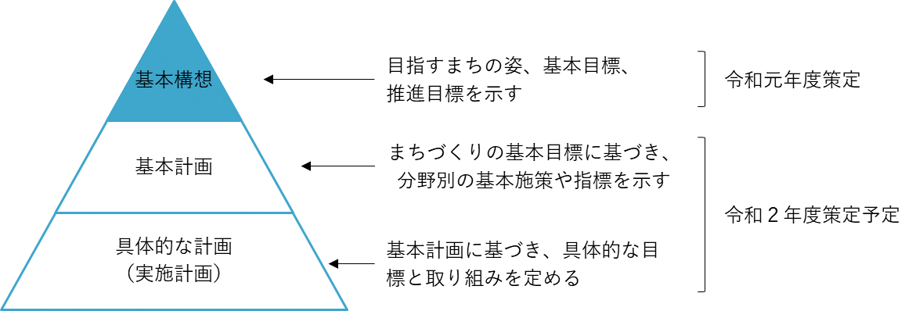
総合計画は、目指すまちの姿やまちづくりの基本目標・推進目標などを定めた「基本構想」、分野別の主要施策等を示す「基本計画」で構成しています。また、基本計画に沿って、具体的な計画を定め、施策を推進していきます。令和元年度は、「基本構想」について策定します。

３．計画の期間

基本構想は、令和３年度から令和12年度の10年間とします。また、基本計画は、社会経済情勢の変化等に的確に対応できるよう、前期と後期に区分し、各期５年間とします。
具体的な計画は、基本計画に基づき、評価結果や財政状況等を踏まえ、毎年見直しを行います。

